汇编语言实验2
一、复习DEBUG的常用命令
A
D
R
T
P
U
Q
对照课本P402页

- 查看汉字的不同内码练习：
在记事本中输入”1汉A”字符串，分别以ansi, Unicode,utf-8三种编码（如下图所示）保存为r1.txt, r2.txt, r3.txt。
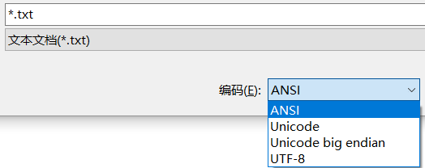

然后用debug分别查看三个文件内的字符编码, 如下图：
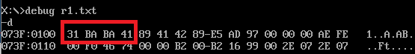
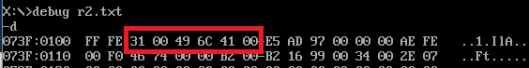

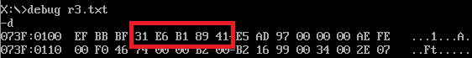
从上面实验中可知：
- ANSI(即cp936编码字符集) 存储一个英文用____字节， 存储一个汉字用____字节。
- Unicode存储一个英文用____字节， 存储一个汉字用____字节。从图中可见，记事本为标记unicode文件， 会在文件头部存入 _____ 两个字节。
- Utf-8存储一个英文用____字节， 存储一个汉字用____字节。从图中可见，记事本为标记utf-8文件， 会在文件头部存入 _____ 三个字节, 这三个字节被称为 BOM头。

写出你的名字对应的 unicode编码串是____________________
- 在debug中查看 100, -1 , -5的补码。可分别执行如下三段代码，查看ax寄存器。
mov ax, 100

mov ax, 0
sub ax, 1

mov ax, 0
sub ax, 5

-1的16位长补码是_________
-5的16位长补码是_________

二、重做HELLO程序
该程序和实验1中的hello程序略有不同。实验1中只有一个代码段，此处分为数据段和代码段。
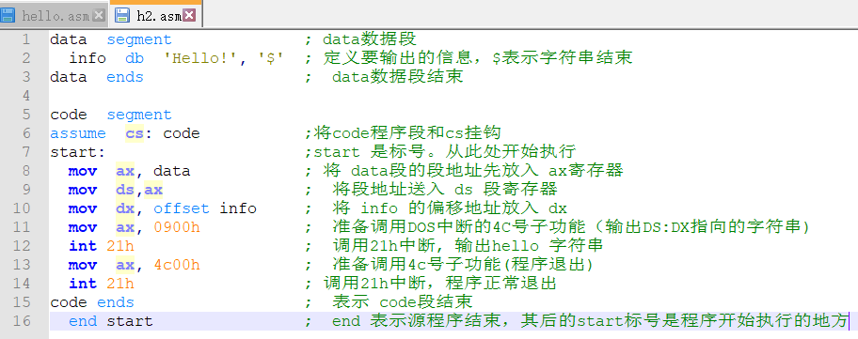

步骤
1． 先在任意编辑软件中（例如notepad++）输入上图代码(;后面是注释，无需输入)，假设存盘为 D:\masm\h2.asm
2． 启动dosbox, 并将 d:\masm挂载为 x盘
3． 切换到x 盘 ，切换后，系统提示符为x:\>
4． 执行编译命令 x:\> masm h2.asm
或 x:\ > masm h2.asm;
第2行命令多1个分号，表示快速编译，不会再询问文件名。编译后得到 h2.obj的目标文件
5． 指令链接命令 x:\> link h2.obj
或 x:\> link h2.obj;
链接后得到可执行程序 h2.exe
第2行命令多1个分号，表示快速链接，不会再询问文件名。链接后得到可执行程序hello.exe
6． 运行程序 x:\> h2.exe 此处只输入 h2 也可以
程序将输出信息 Hello!

三、编写小程序实现1＋2 ，并显示结果。程序add.asm如下
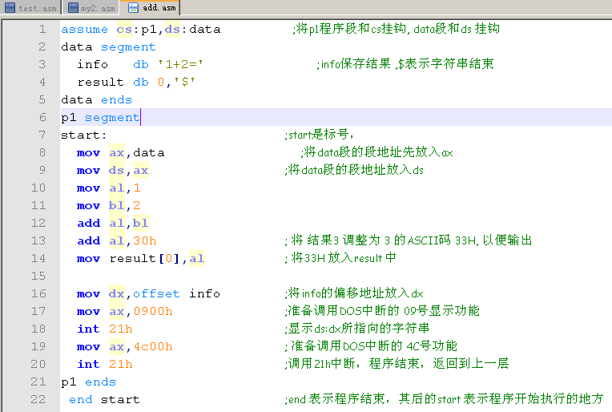

注意程序中的数据要以ASCII码才能输出。例如要 输出 ’AB12’ , 则应准备好 41H 42H 31H 32H 的字符串，最后再跟上$, 然后调用 21h中断 的09号子功能显示输出。上例中要将整数3调整为字符3的ascii码’33h’。

四、编程，向内存0：200－ 0：23F依次传送数据0－63（3FH）。
掌握循环语句LOOP
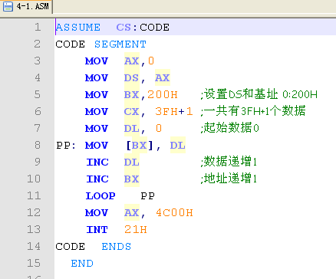
程序运行一次后，在debug中查看0:200- 0:23F是否填入了指定数据
Debug
D 0:200 ；应看到已填入了指定的数据
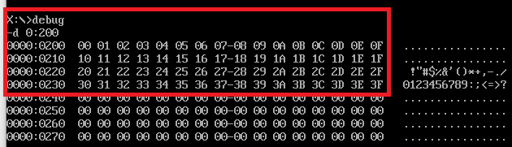

五、编程输出41H － 5AH ASCII码所对应的英文字母
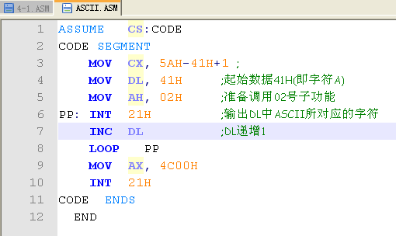
本例使用了21H中断的02号子功能，输出DL中ASCII码所对应的字符。程序运行后应输出 ABCDE…XYZ 共26个大写英文字符
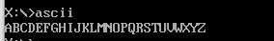

将上面的程序修改一下，增加输出30H- 39H , 61H- 7AH 这两个区间所对应的ASCII码。

